ГОУ ДПО «Ленинградский областной институт развития образования»

КПК «Приоритетные направления и инновационные технологии в совершенствовании образовательного процесса в начальной школе»

ПРОЕКТНОЕ ЗАДАНИЕ

Конспект урока по литературному чтению во 2 классе

**Тема:**  Образы Зимы и Весны в стихотворении Ф.И.Тютчева

«Зима недаром злится».

УМК «Перспективная начальная школа»

Учебник: Н.А.Чуракова Литературное чтение, 2 класс, 2 часть Москва,Академкнига \ Учебник , 2010.

Выполнила:

*Ардилан Людмила Сергеевна*

МОУ «Коробицынская СОШ»

Выборгский р-на, Лен. обл.

Педагогический стаж: 14 лет

Высшее образование

Первая категория

телефон: 8-921-7579448

[ardilan.l@mail.ru](mailto:ardilan.l@mail.ru)

2011 год

Цель урока: показать пример особого взгляда на природу с точки зрения поэта Ф.И.Тютчева, который нашёл необычные яркие сравнения, «оживил» природные образы.

Задачи:

* Познакомить с произведением Ф.И.Тютчева «Зима недаром злится»
* Учить детей определять тему и основную мысль произведения
* Совершенствовать навыки выразительного чтения на основе восприятия и передачи художественной особенности текста.
* Формировать умение чтения «про себя» на основе перечитывания текста
* Продолжить формировать общеучебные умения:

- развивать познавательные интересы

-развивать умение работать с книгой ,словарём

-умение отыскивать нужную информацию в тексте

-работать в парах, учиться договариваться, распределять работу

-оценивать себя и своих товарищей

-развивать способность к организации своей деятельности

* Развивать воображение, внимание, умение выражать своё отношение к прочитанному.
* Воспитывать любовь к природе.

**Оборудование:** 1. Учебник «Литературное чтение. 2 класс» Н.А.Чуракова

2. Учебник « Русский язык, 2 часть.» Н.А.Чуракова.

3.Фонограмма музыки П.И.Чайковский « Времена года. Апрель.»

1

Ход урока:

|  |  |  |
| --- | --- | --- |
| Деятельность учителя | Деятельность учащихся |  |
| 1. **Организационный момент 5 мин.** | | |
| -Сегодня я предлагаю начать урок с прослушивания отрывка из музыкального произведения П.И.Чайковского из серии «Времена года». Подумайте , какому времени года соответствует эта музыка?  Какое настроение было у вас, когда вы слушали музыку?  К какому времени года подходит такое настроение?  С помощью чего удалось композитору передать нам весеннее настроение? | (*слушание музыки)*  -радостное, весёлое, солнечное  - к весне, можно представить звон ручейков, пение птиц.  --с помощью музыкальных звуков |  |
| 1. **Постановка целей урока 5 мин.** | | |
| - А кто , ребята, догадался, почему мы начали наш урок с этого музыкального произведения?  - Верно, наступает весна и сегодня мы познакомимся с новым литературным произведением о весне. Постараемся  понять, как автору удалось передать нам своё отношение к природе.  - Можете ли вы узнать как будет называться следующее произведение в этом разделе?  Назовите автора и название следующего в нашем разделе произведения?  Предположите, какое это будет произведение по жанру?  Слайд №1  ***Фёдор Иванович***  ***ТЮТЧЕВ***  «*ЗИМА НЕДАРОМ ЗЛИТСЯ*»  Р¤РµРґРѕСЂ РўСЋС‚С‡РµРІ  Кто главный герой этого стихотворения?  -Как вы думаете, на что или на кого злится зима? Почему?  Определите на какой странице находиться нужное нам произведение? | - наверно, мы будем изучать произведение о весне, т.к мы изучаем раздел «Природа для поэта- любимая и живая.» ;  -На прошлом уроке мы говорили о наступлении весны; на улице сейчас уже наступает весна.  -да, мы можем открыть содержание и посмотреть  (*дети выполняют)*  - Зима недаром злится  -Автор произведения - Фёдор Тютчев  Стихотворение, т.к. Тютчев –поэт и пишет стихи.  - главный герой – это зима, потому что в названии говорится о зиме.  -зима злится на весну, потому что наверно не хочет уходить.  - на странице 120  ( *дети открывают нужную страницу)* | С.6  2 |
| **3.Работа над стихотворением Ф.И.Тютчева «Зима недаром злится»**  25-30 мин. | | |
| 1. **Первичное чтение стихотворения детьми**.   Прочитайте ,пожалуйста, это стихотворение.  -Понравилось ли вам стихотворение?  Какие чувства испытали?  Какое настроение у вас?  -Значение каких слов у вас вызвало затруднение? Как вы справились с этой ситуацией?   * *\ 1.Нудить (устар.)- Заставлять что-либо делать.* - с.117 * *2.Хлопотать. Делать что-либо или заботиться об исполнении какого-либо дела.* – с.129   - Объясните ,как вы понимаете выражение «Зима ещё хлопочет…»  А как вы объясните мне слово – пуще ?  Каким словом можно заменить в данном тексте?  -О чём в своём стихотворении рассказывает нам автор?  Правильно ли мы предположили, что главный литературный герой этого произведения –это зима?  -Почему слова «Весна» и «Зима» написаны в стихотворении с большой буквы?  ***ДМ****: Встаньте и попробуйте только с помощью движений и мимики показать Весну. А теперь – Зиму.*   1. **Перечитывание стихотворения**   2.1 Подумайте, кто из них старше? У кого скверный характер?  Подтвердите свой ответ строчками из текста.  -Найдите строчки из которых видно, что весна ещё совсем ребёнок.  -А теперь найдите другие строчки , которые подтверждают, что Весна себя и ведёт как дитя.   * 1. **Парная работа.**   Молодцы! А теперь найдите, пожалуйста, на странице 121 знак: Работа в паре.  Прочитайте задание.  Договоритесь друг с другом, распределите задание и приступайте к работе.  **Проверка .**  ( *заслушать все варианты*)  - Кто может добавить?  -Подумайте, какие именно слова (слова-названия предметов? признаков? действий?) помогают поэту «оживить» природные явления?  - Найдите и прочитайте только эти слова. Один из вас пусть найдёт слова про Зиму, а другой- про Весну.  -Можете для себя как-то пометить эти слова.   * Проверка.   -После ответов детей на экране появляется таблица:  Слайд № 2   |  |  | | --- | --- | | Весна | Зима | | стучится | злится | | гонит( зиму) | хлопочет | | хохочет |  | | шумит | взбесилась | | умылася | пустила | | румяней стала |  | | (*дети читают стихотворение*)  -да, очень интересное  - мне жалко Зиму  - настроение весёлое, радостное, потому что скоро весна.    Дети назвали слова:   * Нудит * Хлопочет * Наперекор - назло   -посмотрели значение этих слов в толковом словаре( учебник Русский язык, 2часть.); спросили у соседа по парте.  -снег распыляет, мороз посылает.  - я думаю - сильнее… лишь шумит  -Автор в стихотворении расска-зывает нам о борьбе зимы и весны  -нет, здесь два главных героя –зима и весна.  - потому что это главные герои; поэт представляет их , как живых существ, одухотворяет их.  -Зима старше, у неё скверный, мстительный характер, это понятно из строчек:   * Взбесилась ведьма злая   И, снегу захватя,  Пустила, убегая…  - автор Весну так и называет   * Прекрасное дитя   -Весна хохочет, шумит, как ребёнок:   * …та ей в глаза хохочет   И пуще лишь шумит…   * …умылася в снегу   И лишь румяней стала…  - Она не сердится на Зиму, которая бросает ей снег в лицо, а только становиться румяней. Когда дети играют в снежки, им тоже не обидно, если им попадут в лицо.  *1 ученик читает задание вслух:*  \ *Прочитай строчки, из которых видно, что поэт изображает зиму, как живое существо.*  *А твой сосед по парте пусть найдёт подтверждение того, что весна изображена как живое существо. *  -строчки из которых видно, что поэт изображает Зиму, как живое существо:   * Зима недаром злится… * Зима ещё хлопочет   И на Весну ворчит…   * Взбесилась ведьма злая   И, снегу захватя,  Пустила, убегая…  В прекрасное дитя.  Строчки про Весну:   * Весна в окно стучится… * И гонит со двора… * …прекрасное дитя… * Весне и горя мало   Умылася в снегу  И лишь румяней стала  Наперекор врагу.  -поэту помогают «оживить» Зиму и Весну слова-названия действий.  (*дети договариваются между собой и выполняют задание.)*  -дети по очереди называют слова | 3  4  5 |
| - Сравните свои варианты ответа с таблицей.  (Умышленно я пропустила слово …ворчит…дети это сразу же заметили и мы добавили это слово в таблицу)   1. **Подготовка к выразительному чтению.**   Посмотрите внимательно на эти слова и подумайте:  - Какие слова-названия действий указывают нам на характер героев ?  -Весна –какая она? Как о ней говорит автор?  -Какой по характеру нам представляется Зима? Какие слова указывают на её характер?  Слайд №3   |  |  | | --- | --- | | Весна | Зима | | стучится | злится | | гонит( зиму) | хлопочет | | хохочет | ворчит | | шумит | взбесилась | | умылася | пустила | | румяней стала |  |   - Какой вы себе представляете весну?  А какой вы представляете себе Зиму?  Как вы считаете, можно ли голосом при чтении показать характер Зимы и Весны?  -Попробуйте это сделать.  - По вашему мнению у кого из ребят получилось голосом и интонацией показать характер героев?  Хорошо! А кто хочет попробовать прочитать сразу всё стихотворение?  - Понравилось вам, как прочитали ребята ?Чьё чтение вам понравилось больше всего.   1. **Работа с иллюстрацией:**   Я вижу, что вы уже очень хорошо рассмотрели иллюстрации к этому стихотворению .  -Согласны ли вы с тем, как художник изобразил Весну и Зиму?  -Какие краски использовал художник, что бы образ был ярче?    -Скажите, похоже ли это стихотворение на сказку ?  С помощью чего это удалось сделать Федору Ивановичу Тютчеву?  **4.Домашнее задание.**  **-**Подготовить выразительное чтение  стихотворения на следующий день.  - Выучить наизусть к понедельнику.  \ несколько детей выучат уже на следующий день\  -По желанию нарисовать Весну или Зиму , такими, как их увидел Ф.И.Тютчев. | -дети сравнивают самостоятельно выбранные слова с таблицей, представленной на экране.  Весна**: хохочет, румяней стала…**  -весна весёлая, добрая, жизнерадостная.  Зима: **злится, ворчит, взбесилась…**  -зима злая, грубая, всем недовольная.  (по мере ответа детей на экране закрашиваются данные строчки)  - Весна-это маленькая девочка, она румяная , весёлая, в зелёном платье. За ней летят птицы, а она хохочет и несёт с собой тепло.  - Зима злая старушка, которой не хочется уходить. Она летит по небу, раскидывает снег, посылает метель, хочет не допустить чтобы весна настала.  -да, строчки ,которые относятся к весне надо читать бодрым, радостным голосом, а о Зиме- грубым, недовольным голосом.  \ 5 учеников читают стихотворение по 1 отрывку \  \Дети , оценивают ответы товарищей. \  -\ 2-3 хорошо и выразительно читающих ученика читают стихотворение полностью. \  Большинство детей отметили чтение Захаровой Александры.\  - художник видит эти времена года, также, как и поэт. Зима – старая, злая ведьма .Цвета красок –холодные (синий,темно-голубой)  - Весну художник изобразил весёлой девочкой, и краски тоже взял -яркие, тёплых оттенков ( жёлтый, красный, ярко- зелёный)  Да, потому что автор увидел Зиму и Весну –как живые существа. Он как бы оживил их.  -с помощью умело подобранных слов-названий действий. | 6  7 |

Страницы учебника:

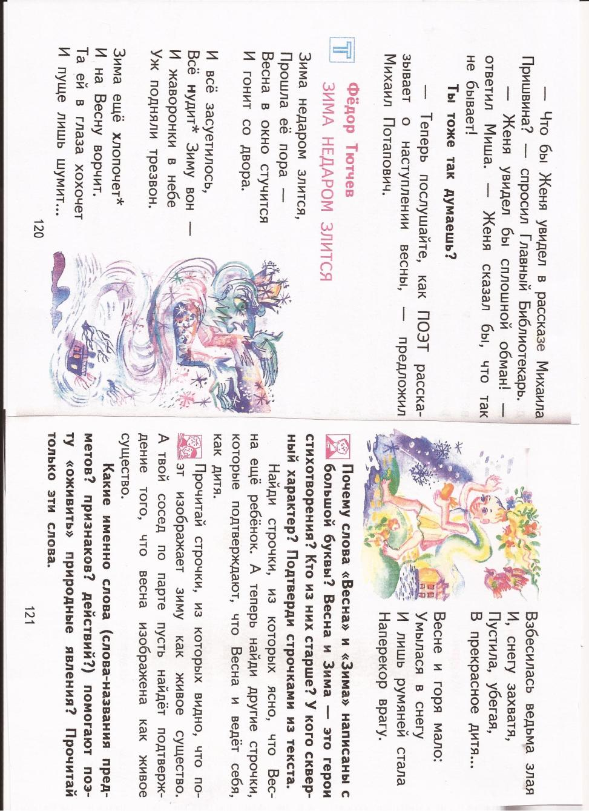8

Самоанализ урока по литературному чтению во 2 классе.

**УМК** « Перспективная начальная школа»

Тип урока: урок изучения нового материала.

**Тема урока:**

Образы Зимы и Весны в стихотворении Ф.И.Тютчева « Зима недаром злится»

В классе 12 человек . Большинство учащихся класса имеет высокий уровень техники чтения( 9 человек читают выше нормы и в соответствии с нормой), у 3 человек уровень техники чтения – низкий. Ученики очень любят уроки чтения, любят рассуждать, многие достаточно свободно высказывают своё мнение. Мне нравится интересный подбор изучаемых произведений в программе Литературного чтения для 2 класса, с ними интересно работать, необычный взгляд на вещи.

Данный урок является десятым в разделе «Природа для поэта- любимая и живая.» Основной целью урока было на основе данного произведения показать особый взгляд автора на казалось бы обычные природные явления, такие ,как времена года ;показать как автор сумел найти необычные яркие сравнения и «оживил» образы Зимы и Весны.

Структура урока соответствует логике проведения данного урока. В своей работе я руководствуюсь методическими рекомендациями авторов проекта УМК « Перспективная начальная школа». В начале урока была создана благоприятная атмосфера для восприятия литературного произведения. При постановке целей урока отрабатывалось ОУУ: работа с книгой ( с ёё содержанием). Дети определили тему изучаемого произведения и имя главного героя, но в последствии выяснили , что литературных героев – два. В основной части урока велась работа над стихотворением.

Создавались ситуации, были даны задания, которые заставляли детей неоднократно перечитывать текст, что способствовало формированию навыка чтения, как вслух, так и «про себя». Дети с большим интересом искали нужные строчки и слова, доказывали своё мнение. На уроке использовались формы организации познавательной деятельности: фронтальная и парная.

Дети с первого класса работают в парах, умеют договариваться и распределять работу. При опросе я стараюсь получить ответ от каждой пары, выслушать их точку зрения. Для сохранения здоровья детей я стараюсь создать ситуацию психологического комфорта, когда каждый ребёнок успешен в своём мнении не боится высказываться; провожу динамические минутки ,максимально приближенные к теме урока.

На уроке изучения нового материала оценивание учащихся проводилось в конце урока, 5 человек получили оценку « отлично» за активную работу на уроке; одна девочка (Захарова А.)- получила «5» за выразительное чтение на уроке. Контроль знаний будет проводиться на следующем уроке, при проверке домашнего задания. Домашнее задание имеет дополнительную творческую направленность.

Атмосфера на уроке была доброжелательная. Дети на уроке были активны, внимательны. С удовольствием работали, рассказывали и показывали , как они представляют себе образы Зимы и Весны. Почти все дети пожалели Зиму, несмотря на представленный автором образ « злой старухи.» Я считаю , что урок был достаточно насыщенным и прошёл хорошо.

Урок цели достиг.

Ардилан Л.С.